# 杨雪婷工作周报（2021.04.26 - 2021.04.30）

1. 本周工作进展情况：
2. 了解LIRS的原理思路
3. 归纳LRU的问题和改进的实现方法。
4. 将生成的log文件可视化，生成hit-ratio 和次数的图像。
5. 目前存在问题：
6. 对新的算法思路还没什么想法，有点不知道下一步干啥）qaq
7. 下周计划：

这周手上好像没啥没干完滴哈哈哈，听老师和师哥安排！

19 数媒技 杨雪婷

2021.05.02

### 补充 - LIRS (Low Inter-reference Recency Set)

#### 思路：

通过使用两次访问同一块之间的距离（本距离指中间被访问了多少非重复块）作为一种尺度去动态地将访问块排序

两个衡量参数（不包含重复页数）：

* IRR：一个页面最近两次的访问间隔（页面的访问频度）
* Recency：页面上次访问至今访问了多少其他页。



IRR和R计算举例：



替换：替换IRR最大的页面，相同则替换R更大的。降低了最后一次访问信息的优先级。

### 2、LRU - K算法

#### [思路](https://zhuanlan.zhihu.com/p/348838247)：

相比于传统的LRU就是LRU - 1，仅访问了一次就能代替别人，**K次访问**才能有替换资格。最后第K次的访问距离。访问距离 ↑，时间间隔 ↑ ，被替换 ↑ 。



LRU-2，只有当数据的访问次数达到2次的时候，才将数据放入缓存。当需要淘汰数据时，LRU-2会淘汰第2次访问时间距当前时间最大的数据。

#### 实现步骤：

(1) 数据第一次被访问，加入到访问历史列表；

(2) 如果数据在访问历史列表里后没有达到K次访问，则按照一定规则（FIFO，LRU）淘汰；

(3) 当访问历史队列中的数据访问次数达到K次后，将数据索引从历史队列删除，将数据移到缓存队列中，并缓存此数据，缓存队列重新按照时间排序；

(4) 缓存数据队列中被再次访问后，重新排序；

(5) 需要淘汰数据时，淘汰缓存队列中排在末尾的数据，即：淘汰“倒数第K次访问离现在最久”的数据。

#### [仍然存在的问题和改进:](https://blog.csdn.net/Pun_C/article/details/50920469)

1、针对**关联访问**的问题：块被首次访问之后，紧接着的短时间内会有数次访问。（如：数据库中同一事务内的select和update会多次扫描相同的块）

提出参数：Correlated References Period（块首次访问后的一段时间）为了避免关联访问的干扰造成对块的错误判断，在这段时间内的多次访问只算作一次访问。只有这段时间后块再次被访问，才算第二次被访问。

2、针对**无记忆性**的问题：块被替换出cache后，可能很快地再次被访问，由于之前访问记录已丢弃，这样只算作首次访问，之后又很快被替换出cahce后，又再次被访问，这样又只会算作首次访问，如此下来，虽然块被频繁访问，属于hot块，但由于替换出cahce后没有保留访问信息，导致错误判断

提出参数：Reference Retained Information Period（对于替换出cache后的块会继续保留访问信息一段时间）

#### 改进后的实现数据结构：（A1和P被分配cache）

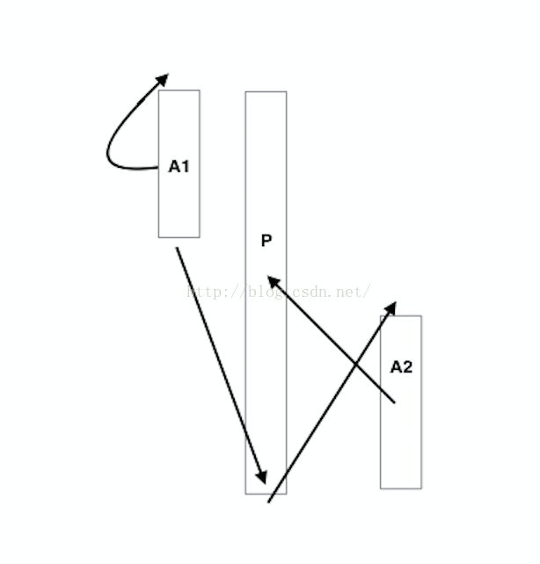

* LRU队列A1。第一次访问的块分配cache后，插入A1队列尾部。在A1中的块被访问时，重新加入队列A1尾部。A1头部出列的块则插入优先级队列P（倒数第二次访问时间初始化为0）。该队列主要实现Correlated References Period，需要根据实际情况设置队列合理固定大小。
* 优先级队列P。优先级队列P以倒数第二次的访问时间进行升序排序。只有当从A1出列的块或者A2重新访问的块可以插入队列P。P中的块被访问时，更新倒数第二次访问时间并重新排序。当需要分配cache的时候，P队列头部的块（倒数第二次访问时间最短，也就是距离最大）替换出cache后插入到A2中。
* FIFO队列A2。负责保存替换出cache的块访问信息。如果A2中的块再次被访问，就更新倒数第二次访问时间，同时分配cache，插入优先级队列P。块从A2出列则删除其历史访问信息。

#### LRU - K其他的问题：

1. 由于优先级队列的排序操作需要额外的O(logN)的时间复杂度，N为P的大小。
2. A1，P和A2的大小都必须按照实际情况进行配置取最优比例，才能发挥最优性能。
3. 块的访问频率变化响应较慢。这是因为P的比较是按照历史的最后第K次访问距离进行比较。如果块A在P中的时候倒数第K次的距离较少，但经过较长时间才有新的访问，重新更新访问距离后，才会被快速替换出cache。

### 3、2Q算法